 | 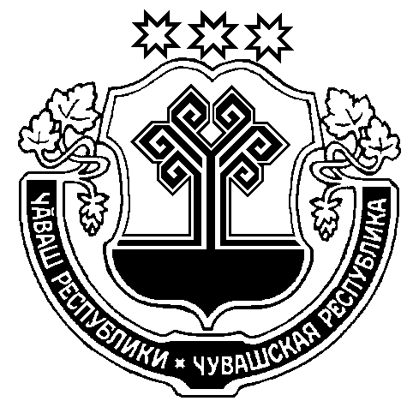
ЧĂВАШ РЕСПУБЛИКИН  КОМСОМОЛЬСКИ РАЙОНĔН  АДМИНИСТРАЦИЙЕ  Х У Ш У  05.12.2013 №210-р  Комсомольски ялĕ |  | АДМИНИСТРАЦИЯ  КОМСОМОЛЬСКОГО РАЙОНА  ЧУВАШСКОЙ РЕСПУБЛИКИ  РАСПОРЯЖЕНИЕ  05.12.2013 №210-р  село Комсомольское

Ввести в состав организационного комитета по подготовке и проведению Дня Республики в Комсомольском районе в 2014 году, утвержденного распоряжением главы администрации района от 28.10.2013г. №192-р:
Казакову Татьяну Васильевну – заместителя министра культуры, по делам национальностей и архивного дела Чувашской Республики;
Ильину Инну Ильиничну – начальника отдела профессионального искусства, образования и народного творчества Министерства культуры, по делам национальностей и архивного дела Чувашской Республики;
Матросова Максима Юрьевича – директора АУ Чувашской Республики «Дирекция культурных программ» Министерства культуры, по делам национальностей и архивного дела Чувашской Республики;
Скворцова Юрия Всеволодовича – управляющего делами – начальника отдела организационной работы администрации Комсомольского района Чувашской Республики;
Розову Новеллу Николаевну – главного специалиста-эксперта по связям с общественностью сектора информационного обеспечения администрации Комсомольского района Чувашской Республики;
Гибатдинова Ферита Абдулловича – директора МБОУ ДОД «Комсомольская ДШИ» Комсомольского района Чувашской Республики.

Врио главы
администрации района И.Х. Миннетуллин

